Share Data giữa Requests & Users





Data sẽ tồn tại ở trên Node Env & có thể sử dụng ở tất cả ~ module khác

Hay nói cách khác đây là Static Field của Node

*Chỉ destroy khi server is down

Handlebars

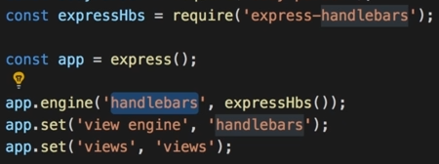

Syntax :

res.render(‘filename’, { …dataObj })

File : views/shop.hbs

res.render('shop', {

    prods: products,

    pageTitle: 'Shopping Page',

    path: '/',

    hasProducts: products.length > 0

  })

## Rendering

Don’t : 

Do : 

. . . html_code . . .

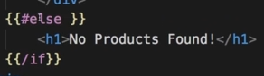

Fragment

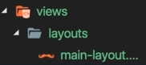

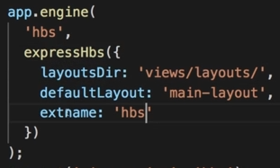

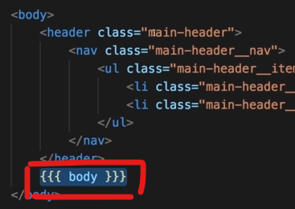Main-layout.hbs

{{{ body }}} is slot

1 chút if else

